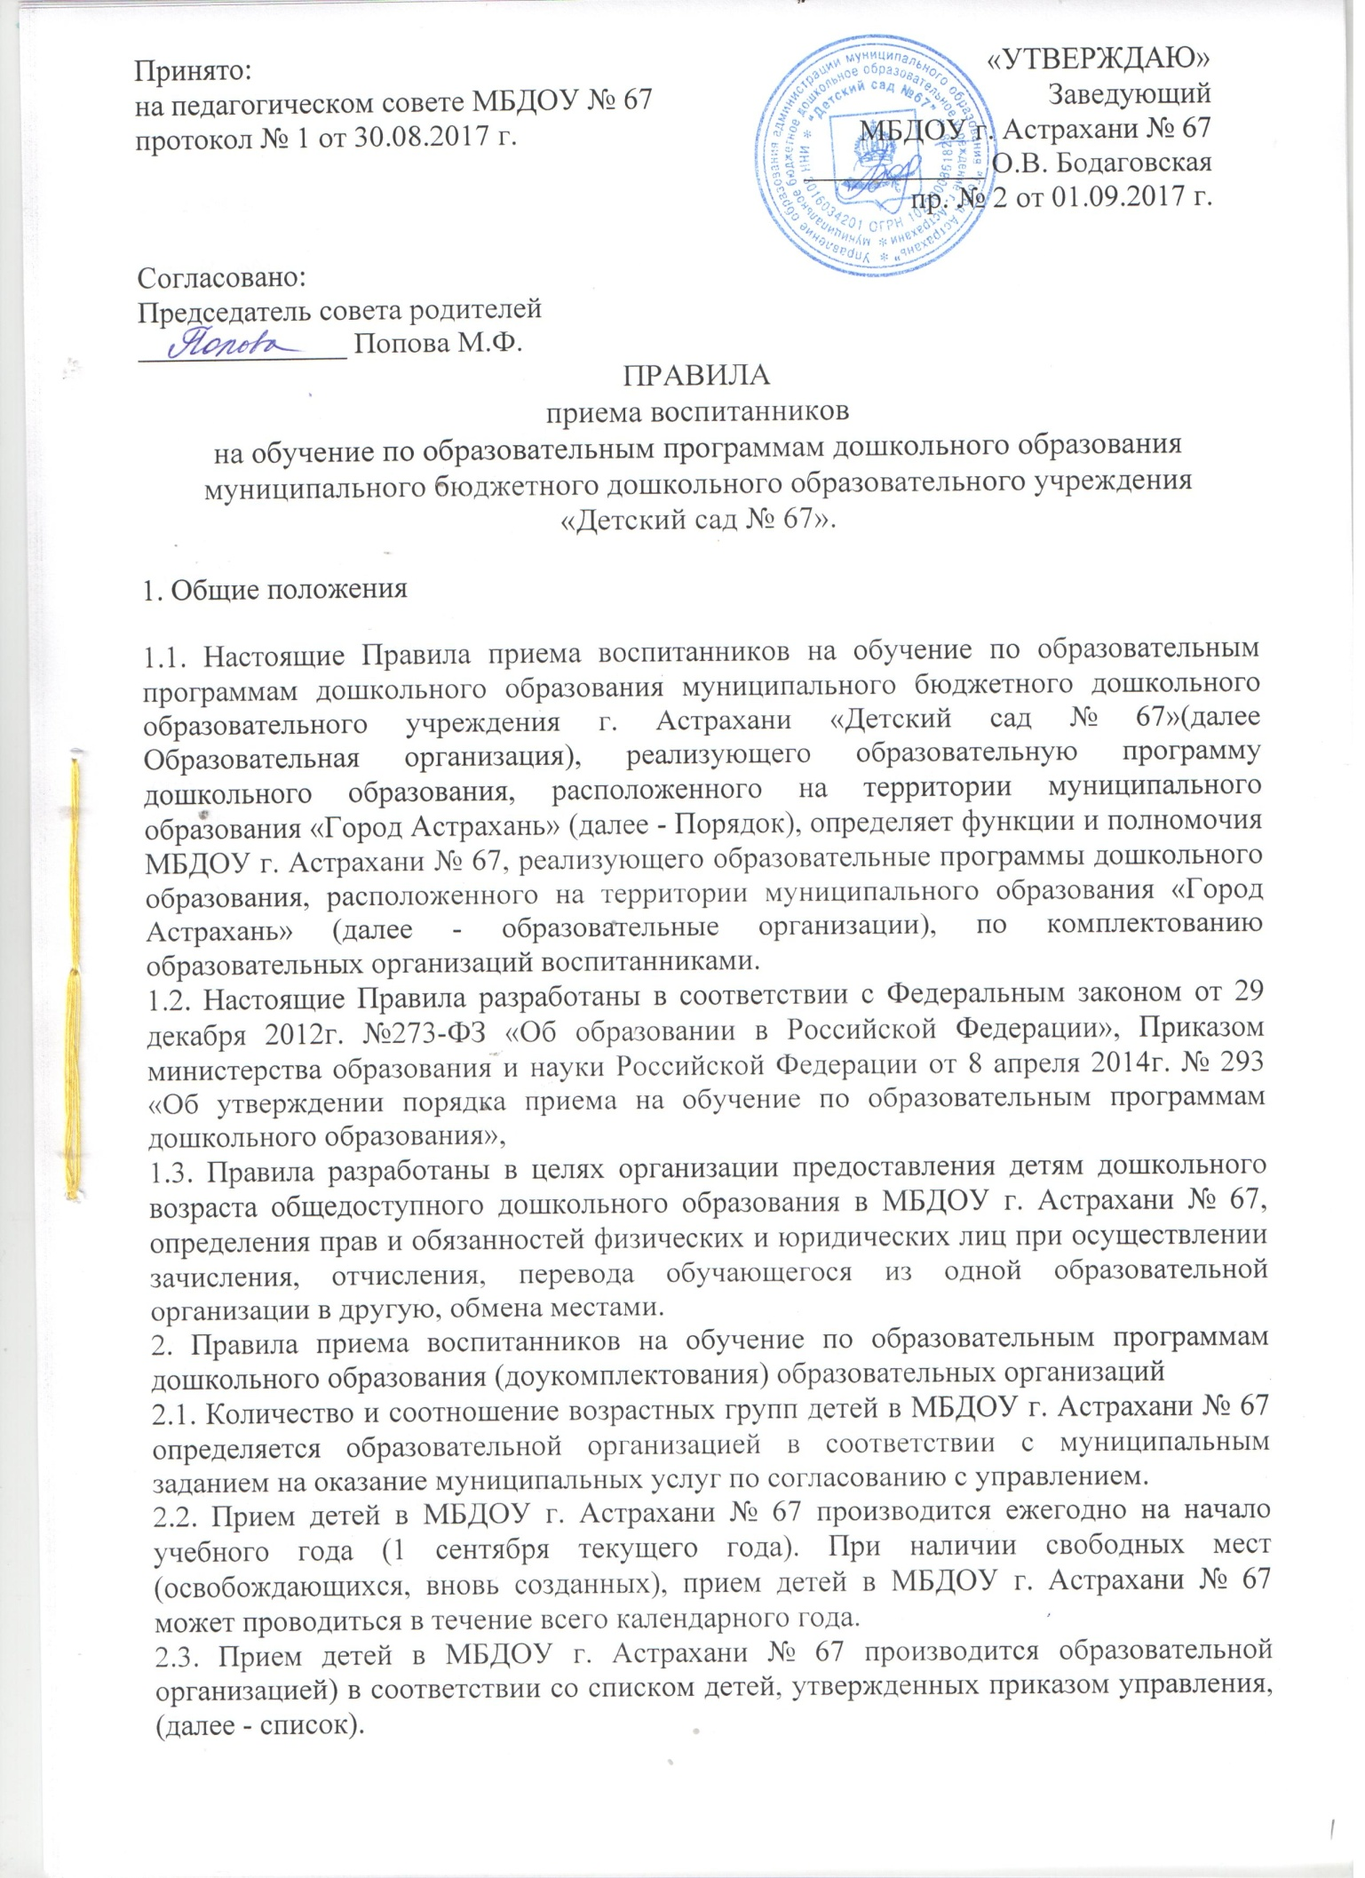

ПРАВИЛА
приема воспитанников
на обучение по образовательным программам дошкольного образования муниципального бюджетного дошкольного образовательного учреждения «Детский сад № 67».
1. Общие положения
1.1. Настоящие Правила приема воспитанников на обучение по образовательным программам дошкольного образования муниципального бюджетного дошкольного образовательного учреждения г. Астрахани «Детский сад № 67»(далее Образовательная организация), реализующего образовательную программу дошкольного образования, расположенного на территории муниципального образования «Город Астрахань» (далее - Порядок), определяет функции и полномочия МБДОУ г. Астрахани № 67, реализующего образовательные программы дошкольного образования, расположенного на территории муниципального образования «Город Астрахань» (далее - образовательные организации), по комплектованию образовательных организаций воспитанниками.
1.2. Настоящие Правила разработаны в соответствии с Федеральным законом от 29 декабря 2012г. №273-ФЗ «Об образовании в Российской Федерации», Приказом министерства образования и науки Российской Федерации от 8 апреля 2014г. № 293 «Об утверждении порядка приема на обучение по образовательным программам дошкольного образования»,
1.3. Правила разработаны в целях организации предоставления детям дошкольного возраста общедоступного дошкольного образования в МБДОУ г. Астрахани № 67, определения прав и обязанностей физических и юридических лиц при осуществлении зачисления, отчисления, перевода обучающегося из одной образовательной организации в другую, обмена местами.
2. Правила приема воспитанников на обучение по образовательным программам дошкольного образования (доукомплектования) образовательных организаций
2.1. Количество и соотношение возрастных групп детей в МБДОУ г. Астрахани № 67 определяется образовательной организацией в соответствии с муниципальным заданием на оказание муниципальных услуг по согласованию с управлением.
2.2. Прием детей в МБДОУ г. Астрахани № 67 производится ежегодно на начало учебного года (1 сентября текущего года). При наличии свободных мест (освобождающихся, вновь созданных), прием детей в МБДОУ г. Астрахани № 67 может проводиться в течение всего календарного года.
2.3. Прием детей в МБДОУ г. Астрахани № 67 производится образовательной организацией) в соответствии со списком детей, утвержденных приказом управления, (далее - список).
2.7. МБДОУ г.Астрахани № 67 уведомляет родителей (законных представителей) о направлении ребенка на зачисление в течение 7 календарных дней с момента получения приказа управления.
3. Порядок зачисления детей в МБДОУ г. Астрахани №67.
3.1 В образовательную организацию зачисляются дети в возрасте от 2 лет до достижения ребенком возраста получения начального общего образования, но не позже достижения возраста 8 лет (возраст определяется по состоянию на 31 августа текущего года) в соответствии с Уставом соответствующей образовательной организации.
3.2. Родители (законные представители) ребенка после получения уведомления о направлении ребенка на зачисление обязаны в течение 14 календарных дней предоставить оригиналы следующих документов:
- документа, удостоверяющего личность заявителя (родителя, законного представителя) ребенка;
- свидетельства о рождении ребенка или документа, подтверждающего родство заявителя (или законность предоставления прав ребенка);
- свидетельства о регистрации ребенка по месту жительства, либо по месту пребывания или документ, содержащий сведения о регистрации ребенка по месту жительства, либо по месту пребывания на территории, за которой закреплена образовательная организация (для приема детей, проживающих на закрепленной территории);
- медицинского заключения о состоянии здоровья ребенка по установленной форме.
- документ, подтверждающий льготу.
Родители (законные представители) детей, являющихся иностранными гражданами или лицами без гражданства, дополнительно предъявляют документ, подтверждающий родство заявителя (или законность представления прав ребенка), и документ, подтверждающий право заявителя на пребывание в Российской Федерации.
Иностранные граждане и лица без гражданства все документы представляют на русском языке или вместе с заверенным в установленном порядке переводом на русский язык.
3.3. Прием в МБДОУ г. Астрахани № 67 осуществляется по личному заявлению родителя (законного представителя) ребенка. (Приложение № 1)
3.4 Родители (законные представители) ребенка могут направить заявление о приеме в МБДОУ г.Астрахани № 67 почтовым сообщением с уведомлением о вручении.
3.5 Заявление о приеме в МБДОУ г. Астрахани № 67 и прилагаемые к нему документы, представленные родителями (законными представителями) детей, регистрируются руководителем образовательной организации или уполномоченным им должностным лицом, ответственным за прием документов, в журнале приема заявлений о приеме в образовательную организацию. После регистрации заявления родителям (законным представителям) детей выдается расписка в получении документов, содержащая информацию о регистрационном номере заявления о приеме ребенка в образовательную организацию, перечне представленных документов. Расписка заверяется подписью должностного лица МБДОУ г. Астрахани №67 , ответственного за прием документов, и печатью образовательной организации.
Копии предъявляемых при приеме документов хранятся в МБДОУ г .Астрахани № 67 на время обучения ребенка.
3.6 Дети, родители (законные представители) которых не представили необходимые для приема документы в соответствии с пунктом 3.3. настоящего Порядка, остаются на учете детей, нуждающихся в предоставлении места МБДОУ г. Астрахани № 67. Место в образовательной организации ребенку предоставляется при освобождении мест в соответствующей возрастной группе.
3.7 Родителям (законным представителям) может быть отказано в приеме ребенка в МБДОУ г. Астрахани № 67 только по причине отсутствия в ней свободных мест. В случае отсутствия мест в образовательной организации родители (законные представители) ребенка для решения вопроса о его устройстве в другую образовательную организацию обращаются в Управление образования администрации муниципального образования «Город Астрахань».
3.8 Руководитель МБДОУ г. Астрахани № 67 заключает договор об образовании по образовательным программам дошкольного образования с родителями (законными представителями) ребенка в течении 3 рабочих дней после приема полного пакета документов.
В течении 3 рабочих дней после заключения договора об образовании по образовательным программам дошкольного образования, руководителем МБДОУ г.Астрахани№ 67 издается приказ о зачислении ребенка в учреждение, приказ размещается на сайте.
3.9. При приеме детей МБДОУ г. Астрахани № 67 обязана ознакомить родителей (законных представителей) с Уставом учреждения, лицензией на осуществление образовательной деятельности, с образовательными программами дошкольного образования, реализуемыми в образовательной организации, и другими документами, регламентирующими организацию и осуществление образовательной деятельности, права и обязанности воспитанников.
Факт ознакомления родителей (законных представителей) ребенка с указанными документами фиксируется в заявлении о приеме в образовательную организацию и заверяется личной подписью родителей (законных представителей) ребенка.
Подписью родителей (законных представителей) ребенка фиксируется также согласие на обработку их персональных данных и персональных данных ребенка в порядке, установленном законодательством Российской Федерации.
3.10 На каждого ребенка, зачисленного в МБДОУ г. Астрахани № 67, заводится личное дело, в котором хранятся все сданные документы.
4. Обмен местами
Обмен местами между детьми одной возрастной группы, посещающими образовательные организации, производится при самостоятельном подборе родителями (законными представителями) обмена по согласованию с управлением.
5. Ответственность руководителя
5.1. Руководитель МБДОУ г. Астрахани № 67 несет персональную ответственность за:
- соблюдение порядка и оформление процедуры зачисления детей в образовательную организацию;
- несвоевременно поданные сведения о численности воспитанников образовательной организации и наличии свободных мест;
- недостоверные сведения о численности детей и наличии свободных мест;
- несвоевременное уведомление управления в случаях, предусмотренных п. п. 7.2, 7.3 настоящего Положения.
5.2. По истечении 21 календарного дня со дня получения утвержденных управлением списков МБДОУ г. Астрахани № 67 письменно уведомляет управление о каждом ребенке, не зачисленном в образовательную организацию по причине отказа родителей (законных представителей) от зачисления, смены адреса места жительства (указанного при постановке на учет) и о наличии других причин, препятствующих зачислению ребенка в образовательную организацию.
5.3. По истечении 21 календарного дня со дня получения списков управления образовательная МБДОУ г. Астрахани № 67 письменно уведомляет управление о каждом ребенке, зачисленном в образовательную организацию, а также о каждом ребенке, родитель (законный представитель) которого был уведомлен, но по уважительной причине не смог представить полный пакет документов, необходимых для зачисления, в течение срока, указанного в уведомлении о направлении ребенка на зачисление в образовательную организацию.

Приложение № 1
Учетный №___________ Заведующему муниципальным бюджетным
дошкольным образовательным учреждением
г. Астрахани «Детский сад № 84»
Опариной Елене Николаевне

От __________________________________________
____________________________________________
(полностью Ф. И. О. родителя (законного представителя)

ЗАЯВЛЕНИЕ
Прошу зачислить моего ребенка_____________________________________________________
^{Ф.И.О ребенка (полностью)}
____________________________________________________________________________________________________________
Дата рождения, место рождения ребенка
в муниципальное бюджетное дошкольное образовательное учреждение г. Астрахани «Детский сад №84»
Родители (законные представители):
мать ________________________________________________________________________________
(Ф.И.О., телефон)
отец ______________________________________________________________________
(Ф.И.О., телефон)
Место проживания ребенка, его родителей (законных представителей): _______________________

____________________________________________________________________________________
Адрес
К заявлению прилагаются следующие документы (нужное подчеркнуть):
- медицинское заключение о состоянии здоровья ребенка (медицинская карта ф-026/у);

- согласие на обработку персональных данных;

- свидетельство о регистрации ребенка по месту жительства или по месту пребывания на закрепленной территории или документ, содержащий сведения о регистрации ребенка по месту жительства или месту пребывания________________________________________________________________________

- копия документа, удостоверяющего личность родителя (законного представителя) ребенка;

- копию свидетельства о рождении ребенка;

- иные документы___________________________________________________________________________

С Уставом образовательного учреждения, лицензией на право ведения образовательной деятельности, основной общеобразовательной программой дошкольного образования, реализуемой в образовательном учреждении, и другими документами, регламентирующими организацию образовательного процесса, ознакомлен(а)

«_______» _______________ 20___г.________________(подпись)
В соответствии с Федеральным законом «О персональных данных» от 27.07.2006 г. №152 выражаю свое согласие на обработку (сбор, систематизацию, накопление, хранение, уточнение (обновление, изменение), использование, распространение (передачу) способами, не противоречащими закону, моих персональных данных и моего ребенка. Настоящее согласие сохраняет силу до выбытия ребенка из МБДОУ г. Астрахани «Детский сад №84»

«_______» ________________20____ г _______________(подпись)

Расписку о получении МБДОУ г. Астрахани «Детский сад №84» документов на руки получил(а)

«_______» ___________________20____г ____________(подпись)

